Федеральное государственное бюджетное образовательное учреждение высшего образования
«Новосибирский государственный медицинский университет»
Министерства здравоохранения Российской Федерации
(ФГБОУ ВО НГМУ Минздрава России)

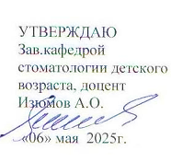

МЕТОДИЧЕСКИЕ УКАЗАНИЯ ДЛЯ СТУДЕНТОВ

Практическое занятие № 5

Тема: «Методы выявления зубных отложений. окрашивающие растворы. средства для выявления зубного налета»
.

Дисциплина: Гигиена полости рта

Направление подготовки: 31.02.06 Стоматология профилактическая

Форма обучения: очная

Курс 1

Регистрационный №______

Экземпляр №_____

Методические указания по освоению дисциплины «Гигиена полости рта» являются частью основной профессиональной образовательной программы среднего профессионального образования – программы подготовки специалистов среднего звена по специальности 31.02.06 Стоматология профилактическая

Методические указания разработал (и):

Фамилия И.О. | Должность | Ученая степень,  ученое звание | Кафедра
1 | 2 | 3 | 4
Апраксина Е.Ю. | доцент | К.м.н., доцент | Стоматологии детского возраста
Никольская М.В. | Ассистент |  | Стоматологии детского возраста

Рецензент (ы)

Фамилия И.О. | Должность | Ученая степень,  ученое звание | Кафедра/организация
Иванова Н.А. | Зав.кафедрой ортопедической стоматологии НГМУ | К.м.н., доцент | Кафедра ортопедической стоматологии
Функ И.В. | Главный врач |  | ГБУЗ НСО ДГКСП

Методические указания рассмотрены и одобрены на заседании цикловой методической комиссии по стоматологии
Протокол № 5 от 06 июня 2019 г

1. Введение

Цели занятия: После изучения темы студент будет
ЗНАТЬ:
- Методы выявления зубных отложений
- Окрашивающие растворы
- Индексы гигиены полости рта
- Принцип действия, способ применения красителей. состав

УМЕТЬ:
Проводить окрашивание согласно ГИ

2. Подготовка к занятию

Для подготовки к занятию студенту необходимо:

№ п/п | Содержание | Форма контроля
2.1 | Изучить материалы лекции | Самоконтроль
2.2. | Основная литература:  - Макеева И.М., Болезни зубов и полости рта [Электронный ресурс] : учебник / И. М. Макеева [и др.] - М. : ГЭОТАР-Медиа, 2015. - 256 с. - ISBN 978-5-9704-3410-9 - Режим доступа: http://www.medcollegelib.ru/book/ISBN9785970434109.html  - Первичная профилактика стоматологических заболеваний [Электронный ресурс] : учебное пособие / П. А. Железный [и др.]. ; Новосиб.гос.мед.ун-т. - 3-е изд. - Новосибирск : Сибмедиздат НГМУ, 2015. - 192 с. | Самоконтроль
2.3 | Дополнительная литература:  - Двойников С.И., Проведение профилактических мероприятий [Электронный ресурс] : учеб. пособие / С. И. Двойников [и др.] ; под ред. С. И. Двойникова. - М. : ГЭОТАР-Медиа, 2017. - 448 с. - ISBN 978-5-9704-4040-7 - Режим доступа: http://www.medcollegelib.ru/book/ISBN9785970440407.html  - Миронова М.Л., Стоматологические заболевания [Электронный ресурс]: учебник / Миронова М.Л. - М. : ГЭОТАР-Медиа, 2018. - 320 с. - ISBN 978-5-9704-4772-7  - Каливраджиян Э.С., Словарь профессиональных стоматологических терминов [Электронный ресурс] / Э.С. Каливраджиян, Е.А. Брагин, С.И. Абакаров и др. - М. : ГЭОТАР-Медиа, 2014. - 208 с. - ISBN 978-5-9704-2823-8 - Режим доступа: http://www.rosmedlib.ru/book/ISBN9785970428238.html  Периодические издания  Электронные образовательные ресурсы  - Консультант студента. Электронная библиотека медицинского колледжа [Электронный ресурс] : электронно-библиотечная система (ЭБС) / ООО «ИПУЗ» – URL: www.medcollegelib.ru – Доступ к полным текстам с любого компьютера, после регистрации из сети университета.  - Консультант Врача. Электронная медицинская библиотека [Электронный ресурс] : электронно-библиотечная система (ЭБС) / ООО ГК «ГЭОТАР». – URL: http://www.rosmedlib.ru – Доступ к полным текстам с любого компьютера, после регистрации из сети университета.  - Электронно-библиотечная система НГМУ (ЭБС НГМУ) [Электронный ресурс] : электронно-библиотечная система (ЭБС) / НГМУ – URL: http://library.ngmu.ru/ – Доступ к полным текстам с любого компьютера после авторизации.  - ЛАНЬ [Электронный ресурс] : электронно-библиотечная система (ЭБС) / ООО «Издательство ЛАНЬ». – URL: https://e.lanbook.com – Доступ к полным текстам с любого компьютера, после регистрации из сети университета.  - ЮРАЙТ [Электронный ресурс] : электронно-библиотечная система (ЭБС) / ООО «Электронное издательство ЮРАЙТ». – URL: http://www.biblio-online.ru/ – Доступ к полным текстам с любого компьютера, после регистрации из сети университета.  - Межвузовская электронная библиотека (МЭБ) [Электронный ресурс] : сайт. – URL: https://icdlib.nspu.ru/ – Доступ после указания ФИО, штрих-код читательского билета и университета НГМУ в поле «Организация» на сайте МЭБ.  - ГАРАНТ [Электронный ресурс] : справочно-правовая система : база данных / ООО НПП «ГАРАНТ-СЕРВИС». – Доступ в локальной сети.  - Springer Journals [Электронный ресурс] : база данных / SpringerNatur: – URL : https://link.springer.com/  - Федеральная электронная медицинская библиотека [Электронный ресурс] : электронно-библиотечная система (ЭБС) / ЦНМБ Первого Московского государственного медицинского университета им. И.М.Сеченова. – Режим доступа : http://feml.scsml.rssi.ru/feml, – Свободный доступ.  - Polpred.com Обзор СМИ [Электронный ресурс] : сайт. – URL: http://polpred.com/ – Доступ открыт со всех компьютеров библиотеки и сети университета.  - eLIBRARY.RU [Электронный ресурс] : электронная библиотека / Науч. электрон. б-ка. – URL: http://www.elibrary.ru/. – Яз. рус., англ. – Доступ к подписке журналов открыт со всех компьютеров библиотеки и сети университета.  - Colibris [Электронный ресурс] : электронно-библиотечная система (ЭБС) / КрасГМУ – URL: http://krasgmu.ru/index.php?page[common]=elib – Доступ к полным текстам с любого компьютера после авторизации.  - Министерство здравоохранения Российской Федерации: Документы. [Электронный ресурс] : сайт. – Режим доступа : https://www.rosminzdrav.ru/documents – Свободный доступ.  - Министерство здравоохранения Новосибирской области [Электронный ресурс] : сайт. – Режим доступа : http://www.zdrav.nso.ru/page/1902 – Свободный доступ.  - Российская государственная библиотека [Электронный ресурс] : сайт. – Режим доступа : http://www.rsl.ru – Свободный доступ.  - Consilium Medicum [Электронный ресурс] : сайт. – Режим доступа : http://www.consilium-medicum.com/ – Свободный доступ.  - PubMed : US National Library of Medicine National Institutes of Health [Электронный ресурс] – URL: http://www.ncbi.nlm.nih.gov/pubmed – Свободный доступ.  - MedLinks.ru [Электронный ресурс] : сайт. – Режим доступа : http://www.medlinks.ru/ – Свободный доступ.  - Архив научных журналов НЭИКОН [Электронный ресурс] : сайт. http://archive.neicon.ru/xmlui/ – Доступ открыт со всех компьютеров библиотеки и сети университета.  - ScienceDirect. Ресурсы открытого доступа [Электронный ресурс] : сайт. – Режим доступа : http://www.sciencedirect.com/science/jrnlallbooks/open-access – Свободный доступ.  - КиберЛенинка: научная электронная библиотека [Электронный ресурс] – Режим доступа : http://cyberleninka.ru/ – Свободный доступ. | Самоконтроль
  Профилактическая медицина | В журнале освещаются проблемы укрепления здоровья, профилактики и лечения заболеваний
  Российский стоматологический журнал | На страницах журнала освещаются актуальные вопросы стоматологии, неврологии, нейростоматологии, этиологии, клиники, дифференциальной диагностики, лечения и профилактики заболеваний в области лица и полости рта, имплантологии.
  Сибирское медицинское обозрение | Отражает достижения в медицине, вопросы здоровья, образа жизни, экологии, практического здравоохранения, вузовской педагогики, философии и биоэтики, менеджмента, экономики и организации здравоохранения Сибири, истории медицины и др.
  Стоматология | Журнал освещает актуальные проблемы современной стоматологии и ориентируется на строго проверенные факты научной и практической деятельности врачей.
  Стоматология детского возраста и профилактика | В журнале публикуются статьи практических врачей и научных сотрудников, подготовленные по материалам оригинальных научных исследований и клинических наблюдений, а также тематические обзоры литературы.
  Стоматология для всех | Журнал предлагает разнообразную специальную и общую информацию для всех, работающих в области стоматологии, а также информацию для широкого круга читателей, связанную со стоматологией.
2.4 | Написать конспект по заданной теме | Ведение рабочей тетради, оценка в конце занятия
2.5. | Решить тестовые задания | Входной контроль, тестирование
2.6. | Быть готовым ответить на следующие вопросы:  - Методы выявления зубных отложений  - Окрашивающие растворы  - Индексы гигиены полости рта  - Принцип действия, способ применения красителей. состав | Самоконтроль

3. Требования к форме одежды, оснащению

Форма одежды:
Белый халат, сменная обувь, маска, перчатки.

Оснащение:
- Стерильный стол,
- инструменты для осмотра полости рта,
- прикресельный столик врача,
- раствор Шиллера-Писарева
- Раствор метиленового синего
- Колор-тесты
- Раствор эритрозина
- предметы и средства гигиены полости рта,
- набор тестовых заданий
- медицинская документация
- модели челюстей

4. Цели и задачи (результат занятия)

После практического занятия по теме студент должен:

Планируемые результаты освоения ОПОП – компетенции обучающихся |  | Планируемые результаты обучения по дисциплине (знания, умения, практ.опыт), характеризующие этапы формирования компетенции
 |  | Знать (Зн.): | Уметь (Ум.) | Иметь практический опыт (По.):
Общие компетенции (ОК)
ОК-1 | Понимать сущность и социальную значимость своей будущей профессии, проявлять к ней устойчивый профессиональный интерес | Зн.1  анатомию и физиологию зубочелюстной системы | Ум.1 -  применять знания об анатомическом строении органов и систем, физиологических процессах, происходящих в организме человека, при оказании профилактической и первой медицинской помощи
ОК-2 | Организовывать собственную деятельность, выбирать типовые методы и способы выполнения профессиональных задач, оценивать их качество и эффективность | Зн.2  основные законодательные документы в области здравоохранения
ОК-3 | Принимать решения в стандартных и нестандартных ситуациях и нести за них ответственность | Зн.3  основные виды потенциальных опасностей и их последствия в профессиональной деятельности и быту, принципы снижения вероятности их реализации
ОК-4 | Осуществлять поиск и использование информации, необходимой для профессионального и личностного развития с целью эффективного выполнения профессиональных задач | Зн.4  методы и средства сбора, обработки, хранения и передачи информации
ОК-5 | Использовать информационно-коммуникационные технологии в профессиональной деятельности | Зн.5  технологиях обработки информации  Зн. 6  основы автоматизации рабочих мест медицинского персонала с использованием компьютеров  Зн.7  использование компьютерных технологий в приборах и аппаратуре медицинского назначения | Ум.2  использовать персональный компьютер в профессиональной и повседневной деятельности
ОК-6 | Работать в коллективе и команде, эффективно общаться с коллегами, руководством, потребителями | Зн.8  правовые и нравственно-этические нормы в сфере профессиональной деятельности | Ум.3  организовать работу профилактического кабинета в учреждениях здравоохранения и организованных коллективах
ОК-7 | Брать на себя ответственность за работу членов команды (подчиненных) и результат выполнения заданий | Зн.9  виды правонарушений, юридическую ответственность медицинских работников лечебно-профилактических учреждений
ОК-8 | Самостоятельно определять задачи профессионального и личностного развития, заниматься самообразованием, осознанно планировать повышение квалификации | Зн.10  организацию стоматологической помощи населению
ОК-9 | Ориентироваться в условиях частой смены технологий в профессиональной деятельности | Зн.11  использование компьютерных технологий в приборах и аппаратуре медицинского назначения
ОК-10 | Бережно относиться к историческому наследию и культурным традициям народа, уважать социальные, культурные и религиозные различия | Зн.12  о роли науки, культуры и религии в сохранении и укреплении национальных и государственных традиций
ОК-11 | Быть готовым брать на себя нравственные обязательства по отношению к природе, обществу и человеку | Зн.13  об условиях формирования личности, свободе и ответственности за сохранение жизни, культуры, окружающей среды
ОК-12 | Оказывать первую (доврачебную) медицинскую помощь при неотложных состояниях |  | Ум.4  оказывать первую медицинскую помощь при неотложных состояниях на профилактическом приеме;
ОК-13 | Организовывать рабочее место с соблюдением требований охраны труда, производственной санитарии, инфекционной и противопожарной безопасности | Зн.14  основные виды потенциальных опасностей и их последствия в профессиональной деятельности и быту, принципы снижения вероятности их реализации | Ум.5  предпринимать профилактические меры для снижения уровня опасностей различного вида и их последствий в профессиональной деятельности и быту  Ум.6  применять первичные средства пожаротушения  Ум.7  осуществлять основные мероприятия по санитарно-эпидемиологическому и гигиеническому режиму в профилактическом кабинете лечебно-профилактических учреждений
Профессиональные компетенции (ПК)
ПК-1.1 | Регистрировать данные эпидемиологического стоматологического обследования населения | Зн.15-  цели и задачи эпидемиологического стоматологического обследования населения | Ум.8-  регистрировать данные стоматологического статуса во время проведения эпидемиологического обследования населения;
ПК-1.2 | Осуществлять сбор данных о состоянии здоровья населения пациента и проводить осмотр полости рта | Зн. 16  основы эргономики  Зн.17  структуру и принципы организации работы терапевтического, хирургического, ортопедического, ортодонтического отделений, кабинетов пародонтологии, профилактики в лечебно-профилактических учреждениях различной формы собственности | Ум.9  организовать работу профилактического кабинета в учреждениях здравоохранения и организованных коллективах  Ум. 10  применять стоматологическое оборудование, инструменты и материалы в своей работе в соответствии с правилами их использования
ПК-1.5 | Вести медицинскую документацию |  |  | По.1 - ведения медицинской документации
ПК-1.6 | Соблюдать установленные требования к хранению и использованию средств гигиены и профилактики, правилам работы и контролю за состоянием медицинского стоматологического оборудования, инструментария. | Зн.18  санитарно-эпидемиологический и гигиенический режим лечебно-профилактических учреждений здравоохранения  Зн.19  современные стоматологические материалы, их свойства и способы применения | Ум.11-  применять стоматологическое оборудование, инструменты и материалы в своей работе в соответствии с правилами их использования | По.2-  получения, использования и хранения средств гигиены и профилактики  По.3-  использования стоматологического оборудования, инструментария и подготовки рабочего места
ПК-1.7 | Оказывать первую медицинскую помощь при неотложных состояниях | Зн.20-  виды обезболивания в стоматологии и возможные осложнения при проведении анестезии | Ум.12  проводить сердечно-легочную реанимацию;
ПК-2.3 | Осуществлять индивидуальный подбор средств гигиены полости рта в зависимости от возраста и состояния здоровья пациента | Зн.21-  средства гигиены полости рта и профилактики стоматологических заболеваний | Ум.13-  разрабатывать тактику и схемы проведения гигиенических мероприятий по уходу за полостью рта для пациентов, пользующихся съемными/несъемными ортопедическими/ ортодонтическими конструкциями | По.4-  индивидуального подбора средств и предметов гигиены полости рта в зависимости от возраста и состояния полости рта пациента
ПК-2.4 | Осуществлять профессиональную гигиену полости рта | Зн.22-  цели и задачи индивидуальной и профессиональной гигиены полости рта  Зн.23-  средства и предметы индивидуальной и профессиональной гигиены полости рта | Ум.14-  использовать стоматологические приборы и оборудование в соответствии правилами технической эксплуатации | По.5-  подбора инструментария, средств и материалов для проведения мероприятий по профессиональной гигиене полости рта  По.6-  проведения мероприятий по профессиональной гигиене полости рта

5. Хронокарта занятия и аудиторная деятельность студента

№ п/п | Этап практического занятия | Время
1. | Организационная часть. | 5 минут
1.1 | Приветствие.
1.2 | Регистрация присутствующих в журнале.
2. | Введение. | 10 минут
2.1 | Озвучивание темы и ее актуальность, цели и плана практического занятия.
2.2 | Ответы на вопросы студентов, возникшие при подготовке к занятию.
2.3 | Выдача методических указаний, инструкций, необходимых для проведения занятия.
3. | Разбор теоретического материала | 45 минут
3.1. | Входной контроль (коллективный): письменное тестирование. Выставление оценки за входной контроль в учебный журнал.
3.2 | Обсуждение основных положений темы, необходимых для выполнения практической работы
4. | Проведение вводного инструктажа по технике безопасности | 10 минут
5. | Практическая часть занятия проводится в стоматологическом кабинете. Демонстрация преподавателем студентам | 40  минут
5.1 | Самостоятельная практическая работа .  - Входное тестирование  - Контрольные вопросы:  - Методы выявления зубных отложений  - Окрашивающие растворы  - Индексы гигиены полости рта  - Принцип действия, способ применения красителей. состав  - Итоговое тестирование | 45 минут
5.2. | Индивидуальное и групповое консультирование при выполнении заданий.
5.3. | Контроль успешности выполнения практических заданий с выставлением оценки в журнал.
6. | Заключительная часть. | 15 минут
6.1. | Подведение итогов занятия. Анализ результатов. Ответы на вопросы.
6.2. | Информация для студентов, получивших неудовлетворительные оценки.
6.3 | Сообщение темы следующего занятия, вопросов для самостоятельной подготовки, рекомендуемой литературы.
6.4 | Завершение занятия, оформление учебного журнала. | 10 минут

6. Внеаудиторная самостоятельная работа по теме:
«Методы выявления зубных отложений. окрашивающие растворы. средства для выявления зубного налета».

Подготовить реферат и выступление по темам:
1.Стоматологические боры. Система ISO

7. Критерии оценок деятельности студента
Критерии оценки СРС.
1. Критерии оценки за тестовый контроль:
от 91 % до 100% правильных ответов – оценка «отлично» от 81% до 90 % правильных ответов – оценка «хорошо» от 71% до 80 % правильных ответов – оценка «удовлетворительно» 70% и менее правильных ответов – оценка «неудовлетворительно»
2. Оценка за реферат:
- оценка «отлично» - полностью соответствует всем требованиям (актуальность темы, содержательная часть полностью раскрывающая тему занятия, выводы, список литературы)
- оценка «хорошо» - соответствует требованиям на ¾ - оценка «удовлетворительно» – соответствует требованиям на ½ - оценка «неудовлетворительно» – не соответствует требованиям.
3. Оценка ситуационных задач и практических навыков: - оценка «отлично» ставится при: выполнении в полном объеме всех требуемых практических навыков, правильном решении ситуационной задачи; полных ответах на дополнительные вопросы преподавателя; - оценка «хорошо» ставится при выполнении не менее 2/3 объема требуемых практических навыков, наличии незначительных недочетов при решении ситуационной задачи, полных ответах на дополнительные вопросы преподавателя с незначительными недочетами и ошибками;
- оценка «удовлетворительно» ставится при выполнении не менее 1/2 объема требуемых практических навыков, наличии недочетов при решении ситуационной задачи, полных, но недостаточно последовательных ответах на дополнительные вопросы преподавателя с небольшими недочетами и ошибками; -оценка «неудовлетворительно» ставится при невыполнении требуемых практических навыков или выполнение их менее ½ объема от требуемого, неправильном решении или отсутствии решения ситуационной задачи, неправильных ответах на дополнительные вопросы преподавателя.
8. Рекомендации для студентов, пропустивших практическое занятие.
- Для освоения материала пропущенного практического занятия студент самостоятельно (после аудиторных занятий, во второй половине дня) выполняет задание в соответствие с пропущенной темой. В письменном виде должен быть оформлена ситуационная задача по теме занятия. По теоретической части пропущенного занятия студент должен представить рукописный реферат в объеме 10-15 страниц.
- В дни приема отработок пропущенных занятий студент с выполненным письменным заданием приходит к преподавателю.
Форма отработки практического занятия: выполнение тестового контроля по теме, при положительном результате тестирования – собеседование по теме.

9. Приложения для самостоятельной работы студентов
9.1.Информационные и справочные материалы.
1. МЕТОДЫ ВЫЯВЛЕНИЯ ЗУБНЫХ ОТЛОЖЕНИЙ:
1) визуальный (При осмотре)
2) инструментальный (с помощью зонда и зеркала)
3) с использованием красителей (качественные и количественные методы).

Мягкий зубной налет хорошо заметен глазу, легко собирается зондом, активно сорбирует красители. Мягкий зубной налет можно увидеть не сразу. Поэтому для его выявления необходима предварительная окраска контрастными красителями. Применение различных красителей позволяет выявлять наличие зубных отложений и места их наибольшего скопления.
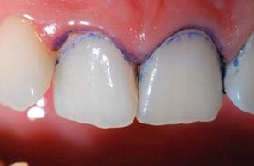
2. КРАСИТЕЛИ ДЛЯ ВЫЯВЛЕНИЯ ЗУБНЫХ ОТЛОЖЕНИЙ
Поскольку зубные отложения обычно бесцветны, их определяют с помощью красителей (бисмарк коричневый, раствор основного фуксина красного, раствор Люголя, раствор флюоресцирующего натрия и др.) Применение различных красителей позволяет выявлять наличие зубных отложений и места их наибольшего скопления. Эти вещества могут применяться как для индивидуального контроля самим пациентом, так и для определения уровня гигиены полости рта врачом.
- - С целью демонстрации зубного налета и твердых отложений на зубах.
- - Для оценки эффективности профессиональной гигиены.
- - Для обучения ежедневной гигиене полости рта.
- - Для выявления налета в труднодоступных для чистки местах. Что выбрать для идентификации налета в той или иной ситуации зависит от доктора.

А. Красители для профессионального выявления зубного налета (для индикации з/о на стоматологическом приеме):
Красители для врачебного применения обычно представляют собой растворы для нанесения непосредственно на поверхности зубов с помощью тампонов или пропитанных шариков.
1. Раствор Шиллера-Писарева:
Rp.: lodi 1,0
Kalii iodidi 2,0
Aq. destill. 40 ml
• Состав: КI - 2,0 г.
• Йод кристаллический - 1,0 г.
• Вода дистиллированная - 40,0 мл
Способ окрашивания зубного налета: аппликация ватным шариком.
Механизма окрашивания: йод + гликоген полисахаридов = желтовато-розовое окрашивание

2. Раствор Люголя:
Состав: КI - 2,0 г
Йод кристаллический - 1,0 г
Вода дистиллированная - 17 мл
Способ и механизм такие же как и в предыдущем красителе

3. Красящая таблетка Эритрозин красный (Erythrosin) — краситель красного цвета низкой токсичности. Содержит в своем составе йод. Выпускается в виде 4—5 % спиртового раствора и таблеток (Mentadent C-Plague, Ога] В Einfarb Plagueindikator, Plague-Farbetabletten и др.).
Rp.: Sol. Erythrosini 5 % 15 ml
D.S. Нанести ватным тампоном на поверхность зубов
Rp.: Tab. Erythrosini 0,006 N. 30
D.S. Разжевать 1 таблетку в течение 1 мин
Способ: разжевать таблетку. Механизм: сорбция: грязно-красный цвет

4. 6% спиртовой раствор фуксина основного (Fuchsini) — Окрашивает зубную бляшку в малиновый цвет. Препарат используют для полосканий.
Rp.: Fuchsini bas. 1,5
Spiritus aethylici 75 % 25 ml D.S. По 15 капель на 1/2 стакана воды (для полоскания полости рта в течение 20 с)
Состав: фуксин основной - 1,5 г, 70 % спирт этиловый - 25 мл
Способ окрашивания: 15 кап. на стакан воды 0,75% , энергичное полоскание рта в течение 30 сек. избыток красителя удаляется полосканием рта водой. Механизм: сорбция: цвет от розового до малинового
6. Флюоресцеин (Fluorescein) — краситель зубного налета, не содержащий йода, поэтому он может быть использован у пациентов, имеющих сенсибилизацию(аллергию) к Йоду. Окрашенный флюоресцеином налет виден только при ультрафиолетовом освещении. Выпускается под названиями «Plak-Lite» («Blendax»), «Fluorescein» 0,75 %.
7. Disclosing Solution (60ml) - Способ применения: Приготовить раствор: 10 капель индикатора на 30 мл воды. Прополоскать рот. Не глотать! Окрашенные участки указывают на наличие бактериального налета. Провести дополнительную очистку проблемных зон.
8. Катерол – Индикатор зубной бляшки (зубного налета), жидкость для снятия зубных отложений и очистки зубов.
Бутылка, содержащая 14 мл препарата. Состав: соляная кислота, иод, ацетон, эксципиенты. Свойства: Катерол размягчает каменные отложения и разрушает наддесневой зубной налет, облегчая последующее механическое удаление при помощи инструментов. Также помогает обнаружить зубной налет и камень, окрашивая их в желтый цвет.
Противопоказания: аллергия на иод или его производные.
Инструкции по использованию. Используя плотный ватный шарик, пропитанный препаратом Катерол и хорошо отжатый, тщательно потрите каменные отложения, стараясь избежать в максимально возможной степени контакта с десной.Подождите несколько секунд, чтобы камень стал мягким перед механическим.

Б. ДЛЯ ДОМАШНЕГО ИСПОЛЬЗОВАНИЯ
применяются следующие виды индикаторов:
- Растворы для нанесения на зубы.
- Индикаторная жидкость;
- Ополаскиватели;
- Таблетки;
Все средства данного род созданы для выполнения таких функций:
- Демонстрируют наличие твердых частиц и налета;
- Оценивают уровень чистоты зубов;
- Осуществляют профилактику ротовой полости;
- Обучают профессиональной гигиене;
- Показывают срок загрязнения;
- Выявляют проблему в труднодоступных местах.
Лучшие производители, заботясь о своих клиентах, добавляют пищевые ароматизаторы. Таким образом, в продукции появляется приятный запах и вкус.
Все средства можно использовать в домашних условиях, кроме раствора для нанесения на зубы. Его используют для профессионального применения.
Принцип действия у всех индикаторов одинаковый.
- Разжевать таблетку или пополоскать рот жидкостью. Длительность процедуры – 1 минута;
- Выплюнуть средство;
- Прополоскать теплой водой ротовую полость;
- Произвести осмотр в зеркале;
- Почистить зубной щеткой с пастой участки окрашивания.

Какой фирмы лучше выбрать средство? Самые популярные известные бренды, по отзывам покупателей:
- Curaprox. Этот швейцарский производитель изготавливает продукцию по уходу за полостью рта. Все средства разработаны с учетом новых технологий и пользуются популярностью среди населения.
- СтомаДент. Данный российский производитель на рынке товаров с 1989 года. Выпускает качественную продукцию. В своем арсенале имеет стоматологические средства разнообразного назначения.
- PresiDENT. Итальянский производитель запустил компанию в 1999 году. Большой ассортимент продукции выпускают по Международной Системе Качества ISO. этим процессом руководят итальянские технологи и стоматологи.
- Modum Wünderdent. Известный белорусский производитель «Модум – наша косметика» совместно с немецкой компании Weisskoss GmbH создали продукцию данного бренда. Хотя на рынке стоматологии он считается молодым конкурентом, но по качеству не уступает своим соперникам.
- Miradent. Германский производитель основан в 1982 году и является дочерним брендом от Hager&Werken. Занимается разработкой высокоэффективной стоматологической продукции, которая отвечает всем нормам и стандартам. Изготовление товаров занимаются стоматологи мирового уровня и ведущие фармацевты.
- Paro. Этот швейцарский производитель на рынке стоматологии работает с 1978 года. Выпускают средства, которые предотвращают заболевание десен и зубов. Все свои товары фирма разработала и протестировала по последним технологиям.

Самые популярные модели .
Жидкости:
- Modum Wünderdent - индикатор налета
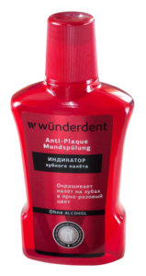
Представлен в виде лосьона. флакон 325 мл.
При использовании неочищенные участки окрашиваются в розовый цвет.

Способ применения: нанести на палочку средство и пройтись по зубам, избегая нанесения на керамические коронки, ополоснуть ротовую полость водой, счистить окрашенные зоны с помощью пасты и щетки.
Также можно использовать иным способом: набрать в колпачок средство до отметки, прополоскать рот жидкостью, выплюнуть, потом прополоскать водой рот и провести чистку зубов.

Плюсы:
- Освежает дыхание;
- Имеет приятный вкус и запах;
- Безопасен;
- Можно использовать детям с 6 лет;
- Использование в домашних условиях;
- Объем 325 мл;
- Помогает в обучении правильному уходу за зубами;
- Можно применять 2 способами.
Минусы:
- Закрашивает любой материал, который вступает с ним в контакт.

- Жидкость для индикации зубного налета Curaprox
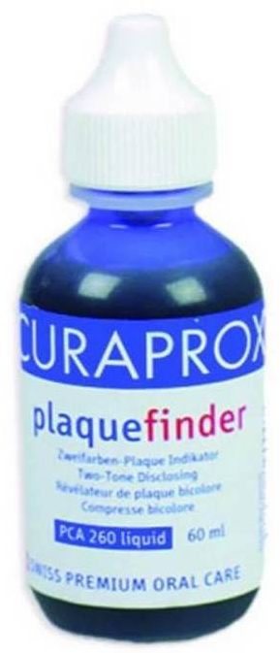
Препарат необходимо нанести на зубы кусочком ткани или накапать 3-4 капли под язык. Затем надо прополоснуть ротовую полость. Застарелый налет получит синий оттенок, а новый — красный.
Плюсы
- Двойная цветовая реакция;
- Имеет вкус чая;
- Профессиональное использование;
- Использование в целях профилактики.
Минусы
- Дорогое средство – 2000 рублей;
- Рекомендуемый возраст 18+;
- Маленький объем – 60 мл.

- PresiDENT – Plaque Test жидкость для индикации зубного налета
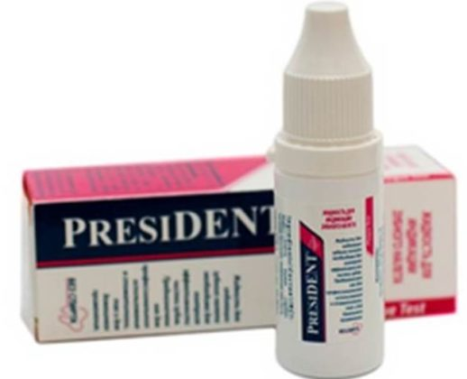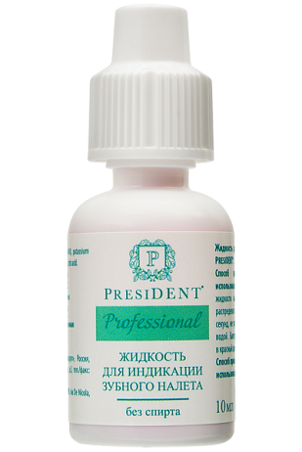
Продукция применяется так же как и все средства жидкой консистенции. Старый налет окрашивает в бордовый цвет, а новый – в розовый.
Назначение:
- Для оценки эффективности гигиены полости рта.
- Для обучения ежедневной гигиене полости рта.
- Для выявления зубного налета и твердых отложений в труднодоступных местах.
Плюсы:
- Используется для профессионального и домашнего применения;
- Двойная цветовая реакция;
- Контролирует полость рта при ортодонтическом лечении;
- Не содержит эритрозин;
- Предусмотрено использование для детей;
- Безопасно;
- Обучает правильной гигиене рта.
Минусы:
- Маленький объем – 10 мл;
- Дорогое средство — 400 рублей;
- Окрашивает не только зубной налет.

- PresiDENT –лосьон для индикации итальянского производства.
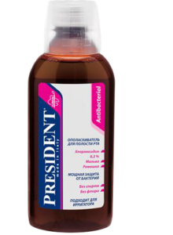
Выпускается во флаконе по 10 мл. Без содержания эритрозина.
Особенность препарата – новые отложения окрашиваются в розовый цвет, а застарелые – в бордовый. Фирма-производитель – Betafarma. Не имеет возрастных ограничений к приему.
Способ применения средства: промокнуть палочку в жидкости и нанести на зубную эмаль, уделяя внимание участкам около десен.
Средство оставляют на 1 минуту, ротовую полость прополаскивают, закрашенные участки убирают зубной щеткой.

- Plaque Agent – индикатор зубного налета для детей. Выпускается компанией Hager and Werken Miradent,
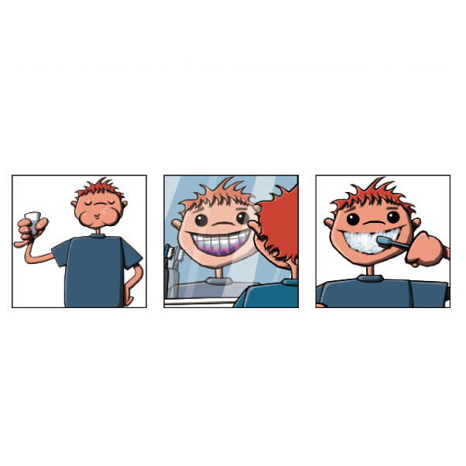

Производитель: Hager&Werken, Германия
Страна изготовитель: Германия
номинальный объем – 500 мл.
Описание
Обучение детей грамотному подходу к гигиене полости рта является непростым процессом, а благодаря играм и заманчивым вкусам средства, направленные на борьбу с кариесом, способны облегчить такие ежедневные скучные, но в тоже время важные занятия. Бактериальный налет становится заметным благодаря синему цвету, что подскажет взрослым и детям насколько хорошо были очищены зубы.
Способ применения
С помощью мерного стаканчика необходимо отмерить 10 мл жидкости Miradent Plaque Agent, прополоскать ротовую полость в течение 30 секунд, а затем сплюнуть. Бактериальный налет окрасится в синий цвет. Удалить выявленный налет с помощью зубной щетки и пасты.
Внимание
Согласно мерам предосторожности жидкость не следует глотать, допускается только наружное применение! Хранить препарат в местах, недоступных детям до 6 лет. Хранить препарат в прохладном темном месте.
Средство окрашено в синий цвет, имеет привкус жвачки, что служит стимулирующим фактором для детей. С его помощью можно контролировать качество чистки у взрослых, а детей приучить к самостоятельному гигиеническому уходу за полостью рта.
Применяется аналогичным способом по отношению ко всем жидким индикаторам. Скопившиеся остатки получаются синего цвета, что свидетельствует об их наличии. После применения средства почистить зубы.
Плюсы:
- Большой объем – 500 мл;
- Обучает правильной чистке зубов;
- Насыщенный и приятный вкус;
- Применяется во время ортодонтического лечения;
- Окрашивается только поврежденные участки;
- Не раздражает слизистую;
- Отсутствие эритрозина.
Минусы:
- Цена

- Концентрат индикатора зубного налёта Sherbet Disclosing Solution
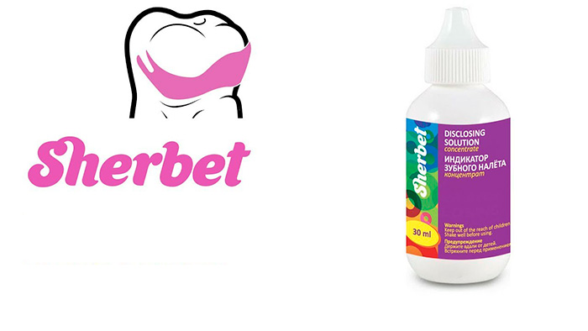

Предназначен как для профессионального использования в стоматологическом кабинете, так и для домашнего применения. Красители абсолютно безвредны и исчезнут с зубов после тщательной чистки.
• Взболтать перед использованием!
• Развести 10 капель индикатора зубного налёта Sherbet в 30 мл воды.
• Нанести на поверхность зубов при помощи ватного валика/ватной палочки или попросить пациента прополоскать рот раствором в течение 5 секунд, после этого сплюнуть.
• Не глотать!
• Зубной налёт окрасится в красный и ярко розовый цвет.
• После того как расположение зубного налёта было зафиксировано, удалите зубные отложения при помощи тщательного полоскания и последующей внимательной чистки зубов щёткой
Плюсы
- Приятный вишневый аромат
- удобство в использовании,
- выявление отложений в труднодоступных местах.
- Использовать раствор можно каждый день.
Минусы :
- Содержит эритрозин
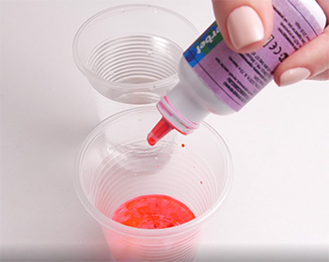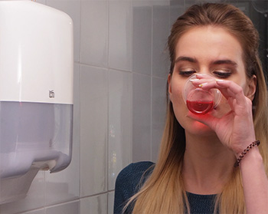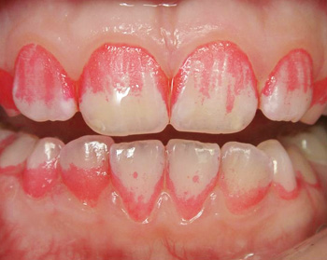

- TePe PlaqSearch
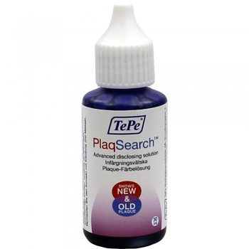
Чтобы сохранить десны и зубы здоровыми, важно регулярно удалять зубной налет с помощью чистки зубов и межзубного пространства. Индикатор зубного налета покажет, где вам нужно чистить зубы лучше.
Отличительная особенность TePe PlaqSearch, то что он показывает как старый зубной налет (синим цветом), так и новый (красным цветом)
Инструкция к применению: после чистки зубов, выдавите несколько капель на ватную палочку, палочкой нанесите на эмаль зубов. Области зубов с налетом образовавшемся менее 12 часов назад будут окрашены красным цветом, области зубов со старым налетом будут окрашены синим цветом.
Плюсы:
- Двойное окрашивание
- Можно использовать дома,
- приятный вкус.
Минусы
- Сильный красящий эффект
- может испачкать одежду и обивку мебели.

Таблетки и подушечки

  - Динал
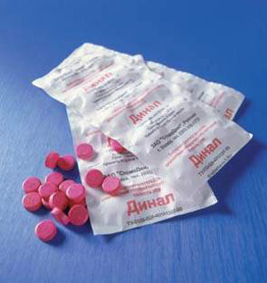
Индикатор, представленный в форме таблеток. Каждая единица округлой формы, окрашена в насыщенно-розовый цвет.
Таблетки Динал имеют сладковатый привкус и легкий ванильный аромат. Применяют также для обучения детей правильной чистке зубов.
Средняя стоимость – 150-200 рублей. Купить индикатор зубного налета Динал можно на сайтах Goodster.ru, Moskva.regmarkets.ru и других.
Инструкция по применению таблеток Динал: применяют после еды по 1 единице. Ее разжевывают в течение 30 минут, полощут ротовую полость и проводят чистку зубов. Эту продукцию выпускает известный российский производитель «СтомаДент». Способ применения не составит труда: очистить ротовую полость, затем разжевывать таблетку в течение 1 минуты, распределяя ее языком по поверхности зубов. Ярко-розовый цвет укажет на места с налетом.
Плюсы:
- Компактные;
- Недорогой продукт – 10 таблеток можно приобрести за 100 рублей;
- Обучают идеальной чистке зубов;
- За низкую цену гарантированный результат;
- Можно применять детям до 6 лет;
- Краситель не попадает на твердые ткани и десна;
- Не имеет запаха.
Минусы:
- Труднодоступно найти в свободной продаже.
  - Ekulf
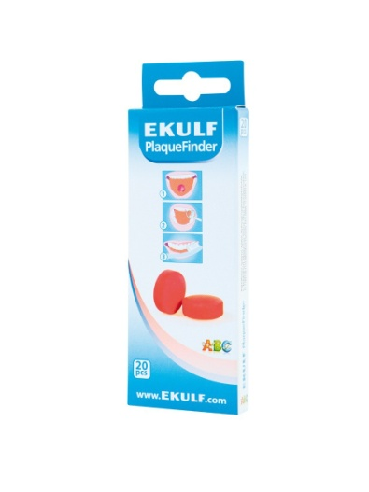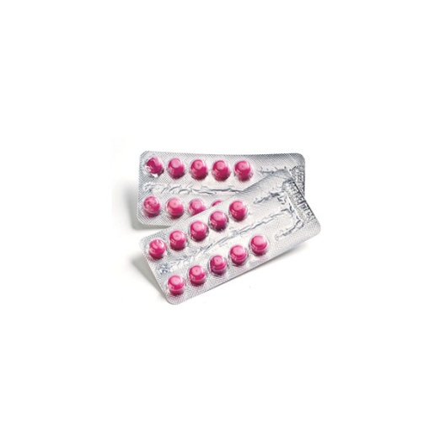
Ekulf – таблетки для идентификации налета от одноименного бренда Ekulf. После применения неочищенные участки окрашиваются в красный оттенок. Выпускается средство в виде таблеток, в упаковке содержится 10 единиц. Продукт применяется с 18 лет. Страна ТМ и производства – Швеция. Средняя стоимость – 330 рублей.
Способ применения: перед чисткой зубов разжевать одну таблетку, прополоснуть рот и приступать к процедуре, уделяя внимание окрашенным зонам.

  - PresiDENT – таблетки для индикации
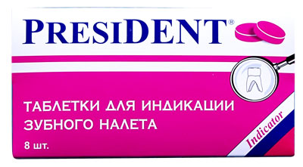

  - PARO PLAK - двухцветные подушечки для выявления зубных отложений швейцарского производства
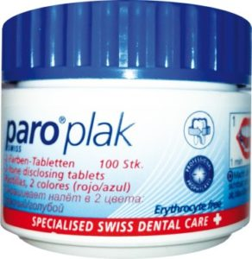
Продукт состоит из комбинации пищевых красителей.
Выпускается в пластиковой баночке. В одной упаковке – 100 подушечек. Неочищенные свежие участки (1-3 дня) окрашиваются в красный цвет, а старые (от 3-х дней) – в синий.
Производитель – компания EsroAg. Средняя стоимость – 3000 рублей.
Инструкция по применению: пинцетом достать подушечку (1 шт.), провести по поверхности зубов, утилизировать подушечку, провести чистку зубов.

  - Paro dent Plaque Test таблетки для определения зубного налета
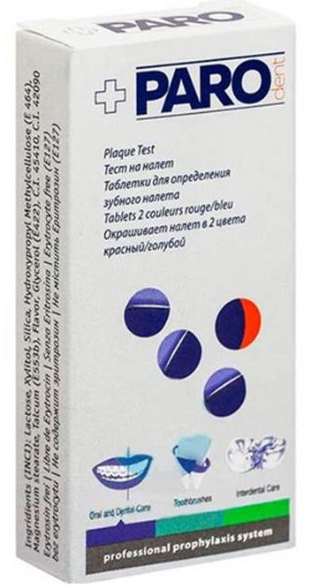

Способ применения таблеток — аналогичный предыдущим. Налет также окрашивается в два цвета, в зависимости от степени старости налета. Цвета индикатора – красный и синий.
Плюсы:
- Не содержит эритрозина;
- Имеет двойную цветовую реакцию;
- Профилактика заболеваний ротовой полости;
- Учит правильно чистить зубы;
- Удобство использования;
- Экономичный расход;
- Можно использовать самостоятельно;
- Доступная цена.
Минусы:
- Вместе с налетом красит и твердые ткани

- Curaprox – таблетки-индикаторы зубного налета швейцарского производства.
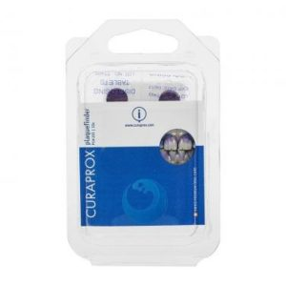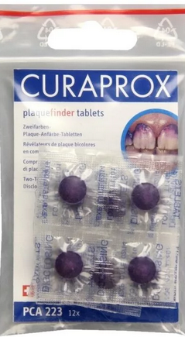
В упаковке 12 штук. Старые отложения окрашивает в темно-фиолетовый, а новые – в красный.
Производитель таблеток – компания Curaprox. Купить таблетки можно за — 360 рублей.
Способ применения: таблетку разжевывают, распределяют языком по зубам, но не глотают, ополаскивают рот водой и чистят зубы. После диагностики старый налет становится фиолетового цвета. Розовый цвет говорит о наличии недавно образовавшегося налета.
Плюсы:
- Применяется не только для взрослых, но и для детей (половина таблетки);
- Имеет двойную цветовую реакцию;
- Профилактика кариеса, пародонтита и других заболеваний;
- Обладает приятным вкусом;
- Обучает индивидуальной гигиене зубов.
Минусы:
- Окрашивает не только налет, но и всю ротовую полость;
- Лучше использовать в вечернее время.

- Miradent Mira-2-Ton с мятным вкусом.
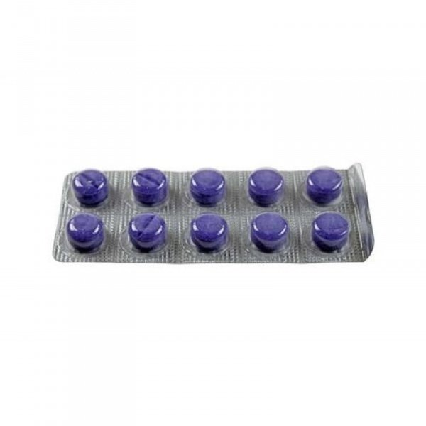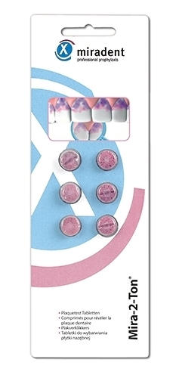
Для тех, кто предпочитает использовать более компактный вариант, компания Miradent предлагает Таблетки для индикации зубного налета (6 шт.) Miradent Mira-2-Ton с мятным вкусом.
Способ применения
Для проведения теста на обнаружения зубных отложений необходимо поместить одну таблетку (половины таблетки для детей будет достаточно) на язык, разжевать ее, распределить ее частицы по поверхности зубов языком и сплюнуть. Удалить выявленный налет с помощью зубной щетки и пасты.Недавний налет будет закрашен розовым цветом, а старый – синим цветом.
Плюсы:
- Удобные в применении;
- Компактные;
- Возможность определить степень старости налета;
- Не содержат эритрозина;
- Можно использовать детям, только по пол таблетки;
- Двойная цветовая реакция;
- Профилактика заболеваний.
Минусы:
- Имеют мятный вкус, который может быть не приятен ребенку.

Информация о наиболее эффективных индикаторах зубного налета представлена в таблице:
Название продукции | Преимущества | Недостатки | Стоимость (руб.)
Modum  Wünderdent | Это жидкость для индикации зубного налета. Способствует освежению дыхания, отличается приятным ароматом и вкусом. Это безопасное средство, которое могут использовать даже дети. | Закрашивается не только зубной налет, но и все остальное. На этом фоне диагностика затрудняется. | 365
Curaprox | Для индикации зубного налета можно использовать как таблетки, так и жидкость Curaprox. Предназначается для профессионального использования, может применяться в профилактических целях. Вкус – приятный, чайный. Имеет 2-ную оттеночную реакцию. | Небольшой объем 60 мл), высокая цена. Использовать средство можно только с 18 лет. | 2,0 тыс.
Miradent mira | Низкоабразивное средство, выпускается в виде жидкости. Используется как дома, так и в стоматологическом кабинете. В составе отсутствует эритрозин. | Высокая цена, небольшой объем (60 мл), неприятный запах | 1,5 тыс.
Динал | Компактность, демократическая стоимость, результативность. исключается риск попадания красящего вещества на десны и ткани. | Трудно найти в свободной продаже. | 100 (10 штук).
Paro dent  Plaque Test  (таблетки  для  определения  отложений) | Демократичная цена, отсутствие в составе эритрозина, экономность, удобство применения, приятный запах, безопасность. | Одновременное окрашивание твердых тканей. | 180-790
Sherbet  Disclosing Solution | Приятный вишневый аромат удобство в использовании, выявление отложений в труднодоступных местах. Использовать раствор можно каждый день. | Наличие эритрозина в составе. | 590
TePe  PlaqSearch | Можно использовать дома, приятный вкус. | Сильный красящий эффект. | 430

В таблице представлены рекомендованные индикаторы отложений для детей:
Название | Описание | Преимущества | Недостатки | Стоимость (руб.)
Miradent  Plaque  Agent | Препарат контролирует эффективность чистки зубов у детей, и в то же время мотивирует их к правильному и тщательному уходу. | Приятный вкус жевательной резинки, отсутствие эритрозина, большой объем (500 мл), неагрессивный состав (слизистая не раздражается), окрашивание только пораженных зон. Можно применять на фоне ортодонтической терапии. | Недемократическая цена | 800
Miradent  Mira-2-  Ton | Препарат для ежедневного ухода, разработанный при участии лучших европейских стоматологов. | Отсутствие в составе эритрозина и глютена. Компактность, безопасность для слизистой, 2-ная оттеночная реакция. Регулярное использование способствует обеспечению должного ухода за ротовой полостью. | Ярко выраженный мятный вкус. | 400-1650

Трехцветный гелевый препарат для выявления налета
Трехцветный гелевый препарат для выявления налета, разработанный несколько месяцев назад, GC TriPlaque ID Gel (рис. 1а) выявляет молодой или зрелый налет и включает в себя смесь сахарозы и красного пигмента (эритрозин E127), объединенных в высокомолекулярный субстрат с синим пигментом (зеленый E), сгруппированные, в свою очередь, в низкомолекулярный белый субстрат.
Для использования геля он должен быть распределен из тюбика на зубную щетку и наноситься непосредственно на зубы, затем его нужно смыть.
Если налет недавний, молодой или негенерализованный (несколько часов), синие пигменты легко смываются. Только большие красные молекулы удерживаются этой локальной биопленкой (рис. 1b). Такая биопленка имеет пониженную способность деминерализовывать твердые ткани.
Старый (48 часа и более) и плотный налет поглотит как красные, так и синие пигменты внутри биопленки (рис. 1b). Чем старше и плотнее налет, тем интенсивнее становится синий цвет, от фиолетового до темно-синего.
Эта область, едва проницаемая для кислорода, будет способствовать развитию факультативно-анаэробных бактерий. В присутствии сахарозы вырабатываются сильные кислоты, быстро достигается рН 4,5, и это приводит к деминерализации твердых тканей. Красный пигмент должен растворяться кислотами, а синий пигмент – их выделять, становясь ярко-бирюзовым (рис. 1b). Таким образом, проявляются те биопленки, которые создают условия для деминерализации и образования кариозных полостей (5).
Трехцветный выявляющий налет агент дает стоматологу много информации: на рисунке 2 а, б мы наблюдаем отсутствие регулярной чистки выступом зубной щетки и необходимость применения зубной нити (розовая окраска), наличие старой биопленки на воспаленных и отечных десневых областях и область кислотной биопленки (бирюзовый зеленый).
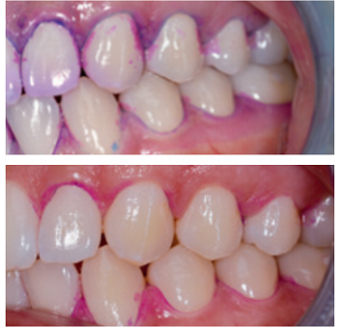

Флуоресценция и избирательное выраженное хроматическое окрашивание: новый подход к выделению биопленок SOPROCARETM (рис. 3а),
обеспечивающийся высококачественной интраоральной камерой, оснащенной белыми и синими светодиодами. Выделяемый свет поглощается зубной тканью и выявляется в виде флуоресценции. Сигнал, таким образом, захватывается, а затем хроматически прелбразовывается. Это позволяет получить характеристику твердых и мягких тканей, эмалево-дентинного кариеса, кальцинированного или некальцинированного зубного налета и воспаления десен, которые необходимо выявить. Рисунки 3b и 3с показывают флуоресценцию, полученную селективным хроматическим усилением в режиме PERIO (рис. 3б) и режиме Cario (рис. 3b). На рисунках 4а и 4б мы наблюдаем изображение, полученное после воздействия белым светом (рис. 4а), затем синим и белым светом с селективным хроматическим усилением (режим PERIO) (рис. 4б).
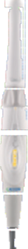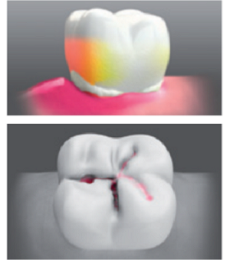
Рис. 3а. Схематическое изображение, полученное с помощью камеры Soprocare.
Рис. 3b. В режиме Perio, выражено воспаление десен, мягкий налет проявляется в бело-сером цвете, кальцинированный бактериальный налет – в оранжево-желтом. 3с. В режиме Cario, области кариозной активности выделены предупреждающе красным цветом.
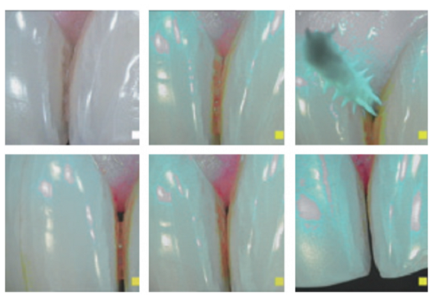
Рис. 4. Хорошая гигиена, возраст 60 лет, но присутствуют некоторые недостаточно чистые зоны. 4а. Изображение получено камерой SOPROCARE, дневной свет. 4b. Perio-режим, мы наблюдаем образовавшуюся мягкую и кальцифицированную биопленку (оранжевая). 4с. Массаж области с помощью SoftPicks. 4d. Удаление мягкого налета с десневого сосочка. 4е. После интенсивной чистки флоссом кальцифицированный налет остается. 4f. Удаление кальцифицированного налета во время ППЧЗП.

Преимущества использования этих инструментов в вашей практике включают в себя:
- Предоставление информации для пациента и врача при принятии решений. Это делает невидимое видимым: эти новые технологии, таким образом, помогают пациенту и практикующему врачу (6) быть более эффективными с точки зрения стоматологической профилактики.
- Выделение мягкого налета перед его удалением. Когда это включает в себя регулярное удаление бактериальных биопленок щеткой и домашнее лечение, уровень наших требований высок.
- И для пациента, который делает это или думает, что делает это хорошо, это крутая перемена в обучении. Только объективный анализ полученных результатов может помочь пациенту понять, чего мы действительно ожидаем от них (рис. 5 а, б). С помощью камеры SOPROCARETM информацию можно получать очень быстро, в один-два клика, что позволяет идентифицировать мягкий или кальцинированный налет, а также краевое десневое воспаление (4 а – е). Тестирование эффективности удаления биопленок практикующим врачом во время ППЧЗП может быть легко выполнено с использованием трехцветного выявляющего налет агента (рис. 6 а – d) .
- Для кальцифицированного налета: флуоресценция позволяет очень быстро предоперационно выявить мягкий и кальцинированный бактериальный налет. С ее значительным увеличением и независимым освещением, SOPROCARETM дает новые возможности в профилактической обработке поверхностей.

Литература и электронно-образовательные ресурсы
Список основной и дополнительной литературы.
Основная литература:
- Макеева И.М., Болезни зубов и полости рта [Электронный ресурс] : учебник / И. М. Макеева [и др.] - М. : ГЭОТАР-Медиа, 2015. - 256 с. - ISBN 978-5-9704-3410-9 - Режим доступа: http://www.medcollegelib.ru/book/ISBN9785970434109.html
- Первичная профилактика стоматологических заболеваний [Электронный ресурс] : учебное пособие / П. А. Железный [и др.]. ; Новосиб.гос.мед.ун-т. - 3-е изд. - Новосибирск : Сибмедиздат НГМУ, 2015. - 192 с.
Дополнительная литература:
- Двойников С.И., Проведение профилактических мероприятий [Электронный ресурс] : учеб. пособие / С. И. Двойников [и др.] ; под ред. С. И. Двойникова. - М. : ГЭОТАР-Медиа, 2017. - 448 с. - ISBN 978-5-9704-4040-7 - Режим доступа: http://www.medcollegelib.ru/book/ISBN9785970440407.html
- Миронова М.Л., Стоматологические заболевания [Электронный ресурс]: учебник / Миронова М.Л. - М. : ГЭОТАР-Медиа, 2018. - 320 с. - ISBN 978-5-9704-4772-7
- Каливраджиян Э.С., Словарь профессиональных стоматологических терминов [Электронный ресурс] / Э.С. Каливраджиян, Е.А. Брагин, С.И. Абакаров и др. - М. : ГЭОТАР-Медиа, 2014. - 208 с. - ISBN 978-5-9704-2823-8 - Режим доступа: http://www.rosmedlib.ru/book/ISBN9785970428238.html
Периодические издания

Профилактическая медицина | В журнале освещаются проблемы укрепления здоровья, профилактики и лечения заболеваний
Российский стоматологический журнал | На страницах журнала освещаются актуальные вопросы стоматологии, неврологии, нейростоматологии, этиологии, клиники, дифференциальной диагностики, лечения и профилактики заболеваний в области лица и полости рта, имплантологии.
Сибирское медицинское обозрение | Отражает достижения в медицине, вопросы здоровья, образа жизни, экологии, практического здравоохранения, вузовской педагогики, философии и биоэтики, менеджмента, экономики и организации здравоохранения Сибири, истории медицины и др.
Стоматология | Журнал освещает актуальные проблемы современной стоматологии и ориентируется на строго проверенные факты научной и практической деятельности врачей.
Стоматология детского возраста и профилактика | В журнале публикуются статьи практических врачей и научных сотрудников, подготовленные по материалам оригинальных научных исследований и клинических наблюдений, а также тематические обзоры литературы.
Стоматология для всех | Журнал предлагает разнообразную специальную и общую информацию для всех, работающих в области стоматологии, а также информацию для широкого круга читателей, связанную со стоматологией.

Электронные образовательные ресурсы
- Консультант студента. Электронная библиотека медицинского колледжа [Электронный ресурс] : электронно-библиотечная система (ЭБС) / ООО «ИПУЗ» – URL: www.medcollegelib.ru – Доступ к полным текстам с любого компьютера, после регистрации из сети университета.
- Консультант Врача. Электронная медицинская библиотека [Электронный ресурс] : электронно-библиотечная система (ЭБС) / ООО ГК «ГЭОТАР». – URL: http://www.rosmedlib.ru – Доступ к полным текстам с любого компьютера, после регистрации из сети университета.
- Электронно-библиотечная система НГМУ (ЭБС НГМУ) [Электронный ресурс] : электронно-библиотечная система (ЭБС) / НГМУ – URL: http://library.ngmu.ru/ – Доступ к полным текстам с любого компьютера после авторизации.
- ЛАНЬ [Электронный ресурс] : электронно-библиотечная система (ЭБС) / ООО «Издательство ЛАНЬ». – URL: https://e.lanbook.com – Доступ к полным текстам с любого компьютера, после регистрации из сети университета.
- ЮРАЙТ [Электронный ресурс] : электронно-библиотечная система (ЭБС) / ООО «Электронное издательство ЮРАЙТ». – URL: http://www.biblio-online.ru/ – Доступ к полным текстам с любого компьютера, после регистрации из сети университета.
- Межвузовская электронная библиотека (МЭБ) [Электронный ресурс] : сайт. – URL: https://icdlib.nspu.ru/ – Доступ после указания ФИО, штрих-код читательского билета и университета НГМУ в поле «Организация» на сайте МЭБ.
- ГАРАНТ [Электронный ресурс] : справочно-правовая система : база данных / ООО НПП «ГАРАНТ-СЕРВИС». – Доступ в локальной сети.
- Springer Journals [Электронный ресурс] : база данных / SpringerNatur: – URL : https://link.springer.com/
- Федеральная электронная медицинская библиотека [Электронный ресурс] : электронно-библиотечная система (ЭБС) / ЦНМБ Первого Московского государственного медицинского университета им. И.М.Сеченова. – Режим доступа : http://feml.scsml.rssi.ru/feml, – Свободный доступ.
- Polpred.com Обзор СМИ [Электронный ресурс] : сайт. – URL: http://polpred.com/ – Доступ открыт со всех компьютеров библиотеки и сети университета.
- eLIBRARY.RU [Электронный ресурс] : электронная библиотека / Науч. электрон. б-ка. – URL: http://www.elibrary.ru/. – Яз. рус., англ. – Доступ к подписке журналов открыт со всех компьютеров библиотеки и сети университета.
- Colibris [Электронный ресурс] : электронно-библиотечная система (ЭБС) / КрасГМУ – URL: http://krasgmu.ru/index.php?page[common]=elib – Доступ к полным текстам с любого компьютера после авторизации.
- Министерство здравоохранения Российской Федерации: Документы. [Электронный ресурс] : сайт. – Режим доступа : https://www.rosminzdrav.ru/documents – Свободный доступ.
- Министерство здравоохранения Новосибирской области [Электронный ресурс] : сайт. – Режим доступа : http://www.zdrav.nso.ru/page/1902 – Свободный доступ.
- Российская государственная библиотека [Электронный ресурс] : сайт. – Режим доступа : http://www.rsl.ru – Свободный доступ.
- Consilium Medicum [Электронный ресурс] : сайт. – Режим доступа : http://www.consilium-medicum.com/ – Свободный доступ.
- PubMed : US National Library of Medicine National Institutes of Health [Электронный ресурс] – URL: http://www.ncbi.nlm.nih.gov/pubmed – Свободный доступ.
- MedLinks.ru [Электронный ресурс] : сайт. – Режим доступа : http://www.medlinks.ru/ – Свободный доступ.
- Архив научных журналов НЭИКОН [Электронный ресурс] : сайт. http://archive.neicon.ru/xmlui/ – Доступ открыт со всех компьютеров библиотеки и сети университета.
- ScienceDirect. Ресурсы открытого доступа [Электронный ресурс] : сайт. – Режим доступа : http://www.sciencedirect.com/science/jrnlallbooks/open-access – Свободный доступ.
- КиберЛенинка: научная электронная библиотека [Электронный ресурс] – Режим доступа : http://cyberleninka.ru/ – Свободный доступ.

